翠江派出所组织召开城区旅店业管理工作会议
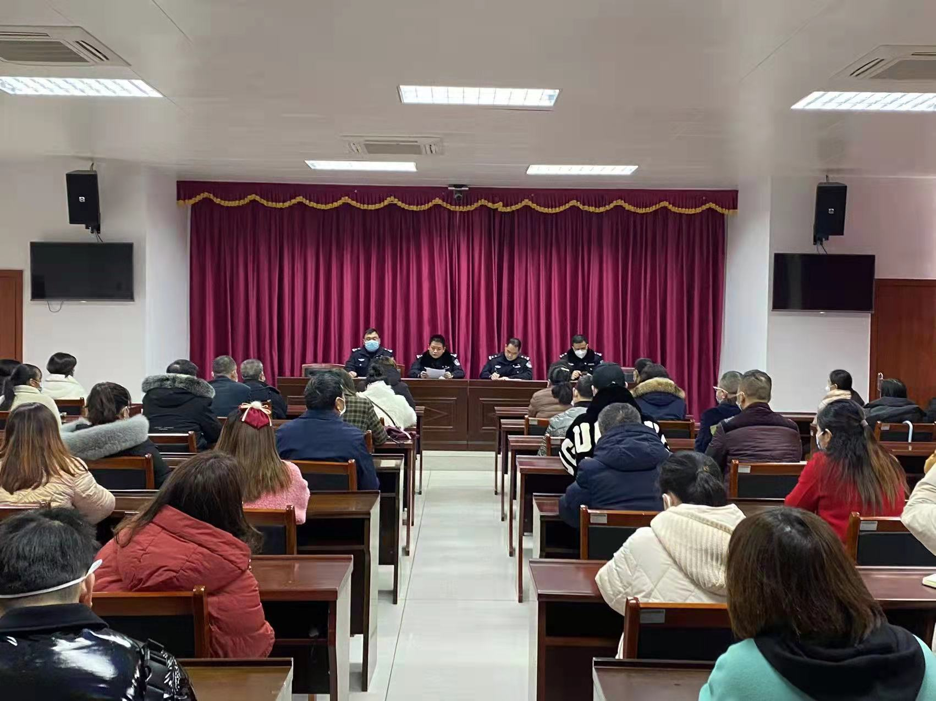
为进一步加强辖区旅店业安全监管力度，全面维护辖区社会治安持续稳定，1月9日上午，翠江派出所组织召开城区旅店业管理工作会议，副所长何俊东主持会议，治安大队、翠江所负责人及有关民警，翠江所辖区60余家宾馆酒店业主参加会议。
会上，治安大队肖良富大队长就2022年度我县旅店业总体运营情况，现状，系统三率考评，疫情防控工作等进行了通报。翠江所林智洲所长通报了2022年翠江所旅店业案件查处情况，强调了预防未成年人入住宾馆五个必须。治安大队旅店业专管员许伟侯就旅店业工作提出了工作具体要求。
会议就2023年扎实做好旅店业安全管理强调：一是切实提高防范意识，扎实做好疫情防控工作；二是严格执行“四实”登记制度，做好详实登记工作；三是要防范于未然，全面自查各类安全隐患，提高消防安全意识；四是要加大旅店业排查整治力度，切实把旅店业规范管理和疫情防控工作落实到位，严防“黄赌毒”等违法犯罪行为。会上还与参会人员宣传了诚信，反诈等知识。

